《植物生理学》课程导学方案
祝玲
《植物生理学》课程是国家开放大学农科园艺专业（本科）的专业基础课程，是研究植物生命活动规律的科学。其任务是研究和了解植物在各种环境条件下进行生命活动的基本规律和机制，从而对植物的生长发育进行有效地控制，以满足植物生产及人类的需求。
一、考核方式：
植物生理学课程的考核采取百分百形考，考核范围包括四个模块下安排的论坛讨论和形考作业，满分100分，60分及以上为合格。具体分值分配详见下表或查看考核说明。
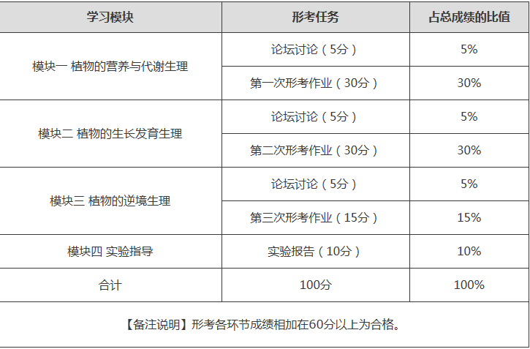
二、网上学习登录方法（三种）：
1、直接登陆国家开放大学学习网http://www.ouchn.cn/，点击学生登录
输入13位学号，密码为自己的8位出生年月日。
2、登录榆林电大官网http://www.ylrtvu.net.cn/
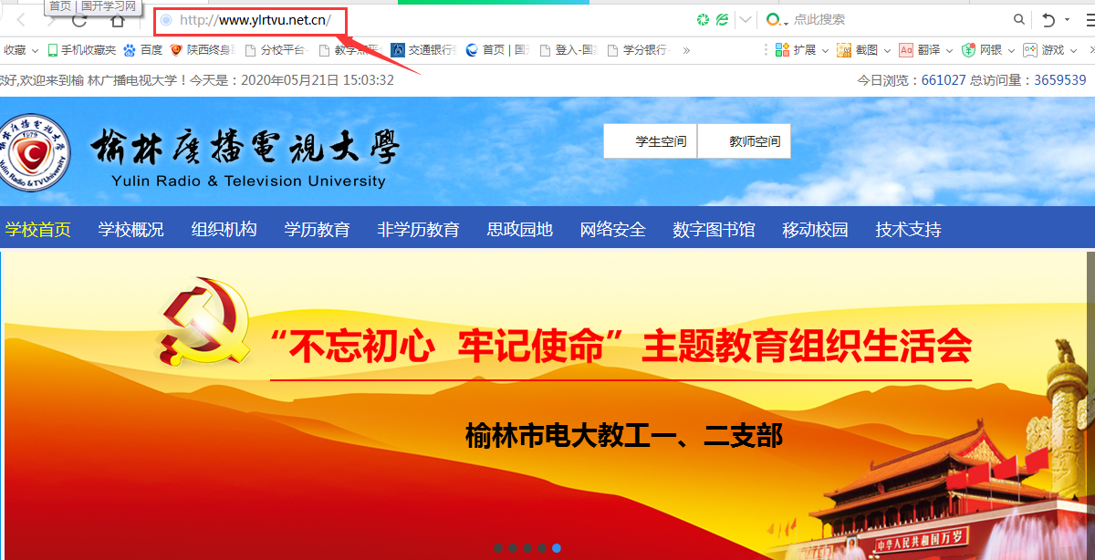
下拉至最低端，点击“国开大学学习网”，然后同上。
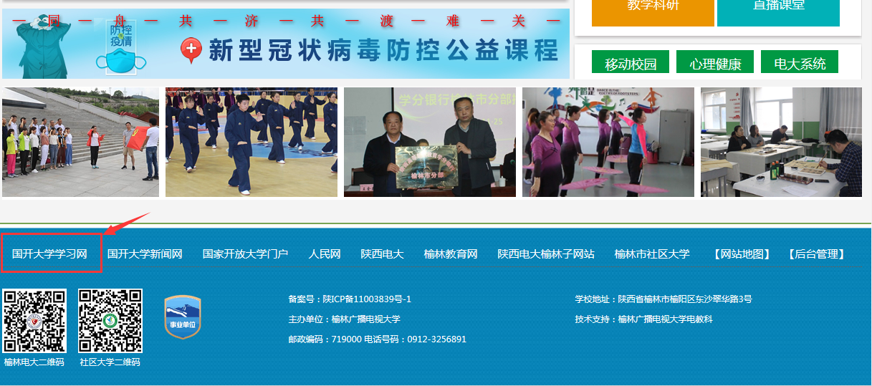
3、微信公众号登录
关注“榆林电大”微信公众号，或扫描上图二维码，进入公众号，点击左下角学生服务----点击国开平台，然后同方法1登录。
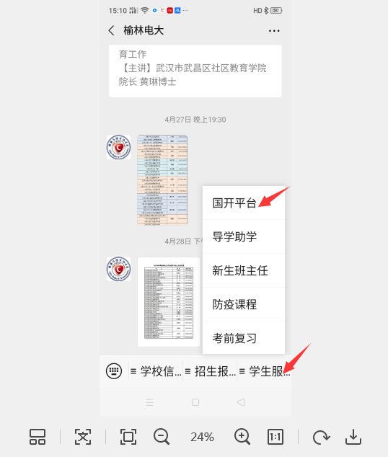
三、形考任务完成方法：
1、找到《植物生理学》，可以查看学习进度、学习任务，点击“进入学习”开始学习。
2、依次查看各学习资料，了解课程学习方法及考核方法
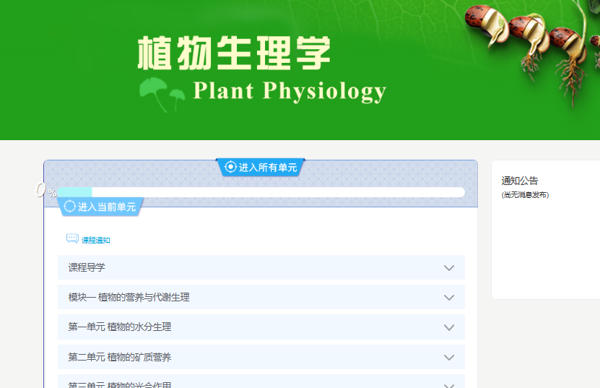
3、下拉找到形成性考核，依次完成“任务列表”各项任务
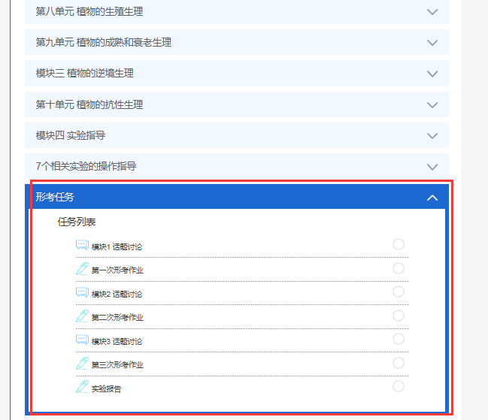

说明1：模块1、模块2、模块3为“话题讨论”，打开后根据要求准备好话题内容，然后点击“开启一个新话题”
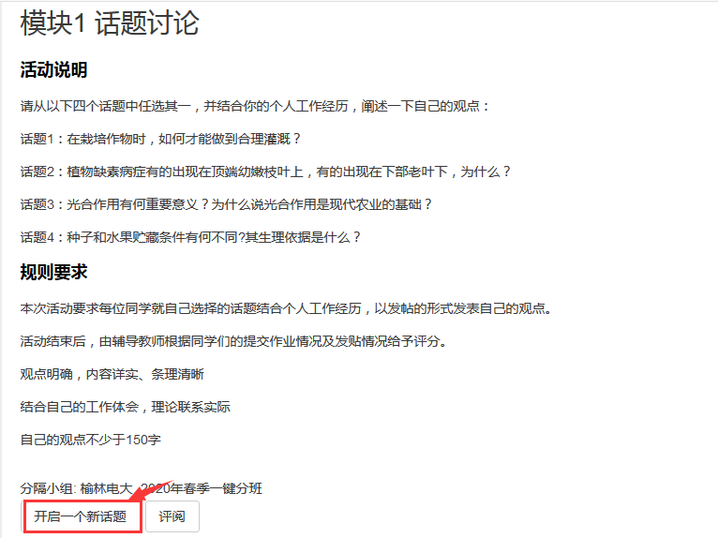

依次输入主题和正文，然后点击“发到讨论区”即可。
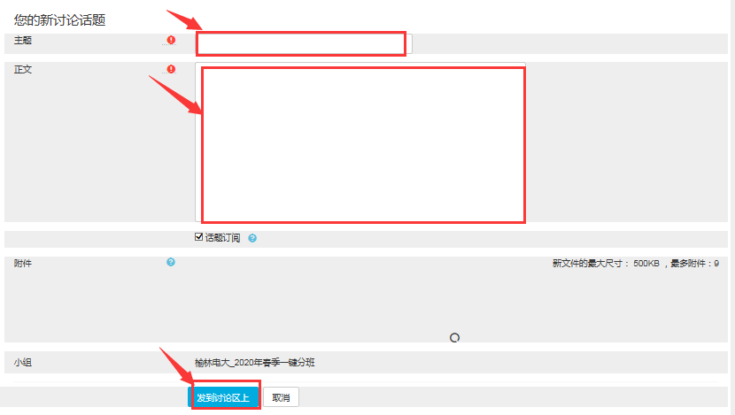
说明2：三次形考作业完成方法：
点击“形考作业”—现在参加测试
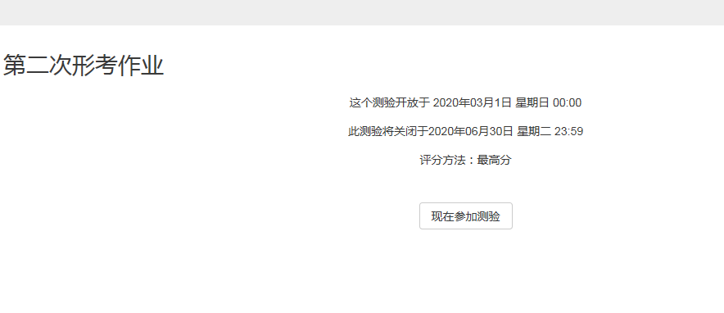
进入依次完成形考任务
全部做完后点击“结束答题”
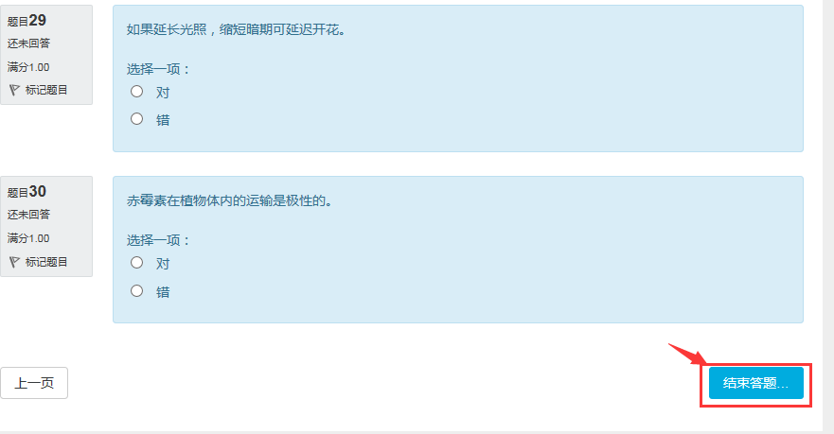
点击“提交所有答案并结束”
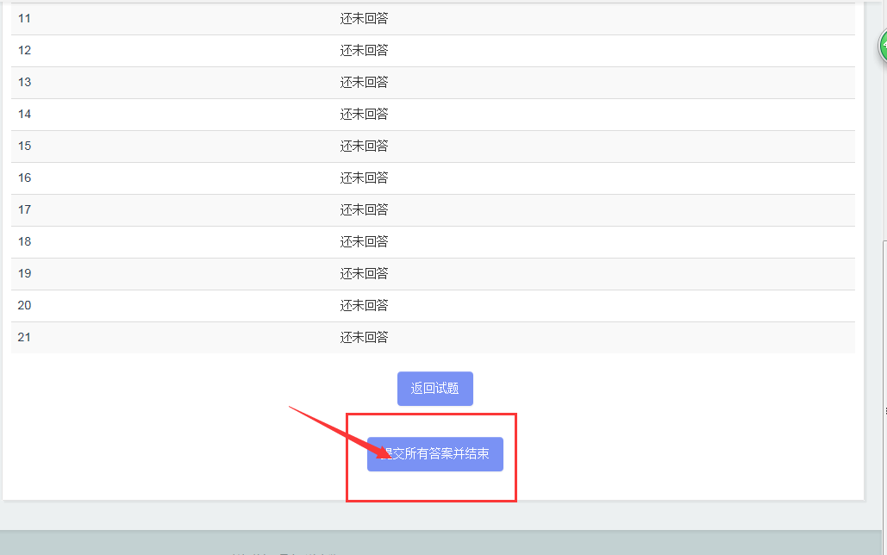
再次点击“提交所有答案并结束”
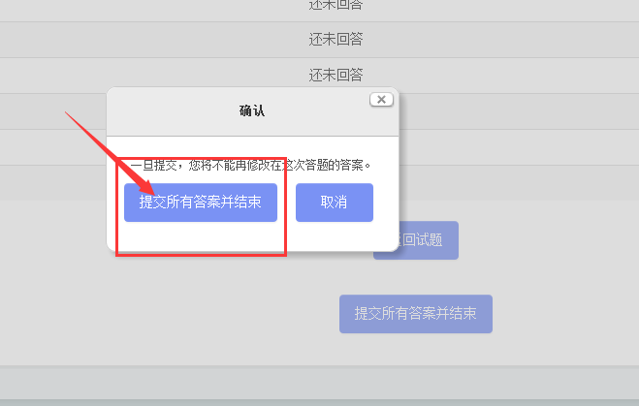
提交后可以查看任务完成情况，浏览完毕点击右下方“结束回顾”，回顾结束可以查看成绩，如果满意可以进入第二次形成性考核，如果对成绩不满意可以点击“再次尝试此测验”。
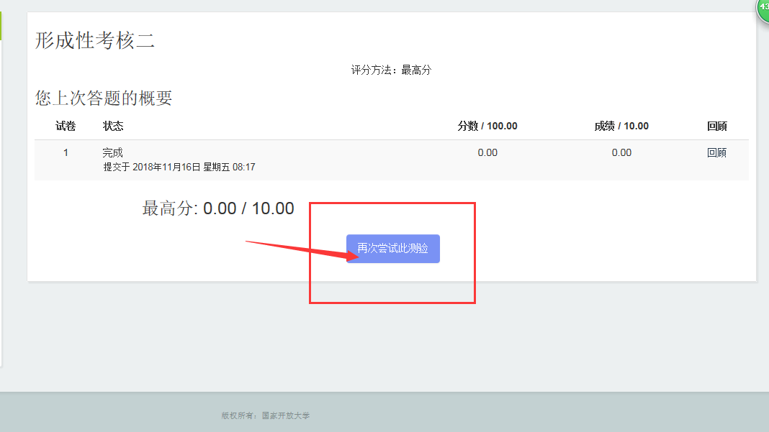

温馨提示：
登陆分校官网，http://www.ylrtvu.net.cn，点击“导学助学”----“查看更多”
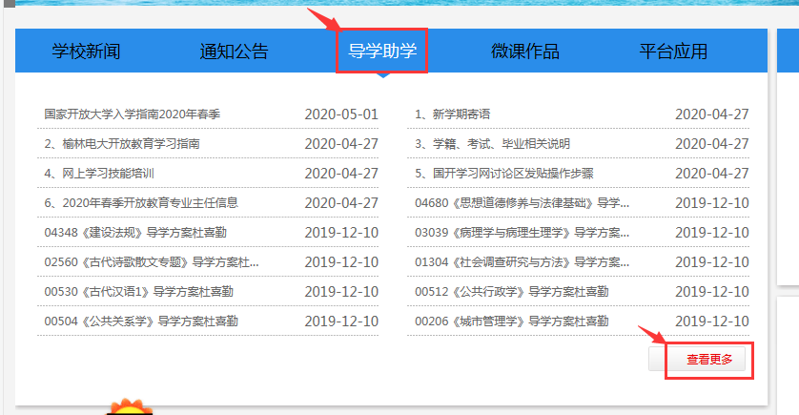
通过课程ID号或课程名称查找“导学方案”和课程“形考辅导”。
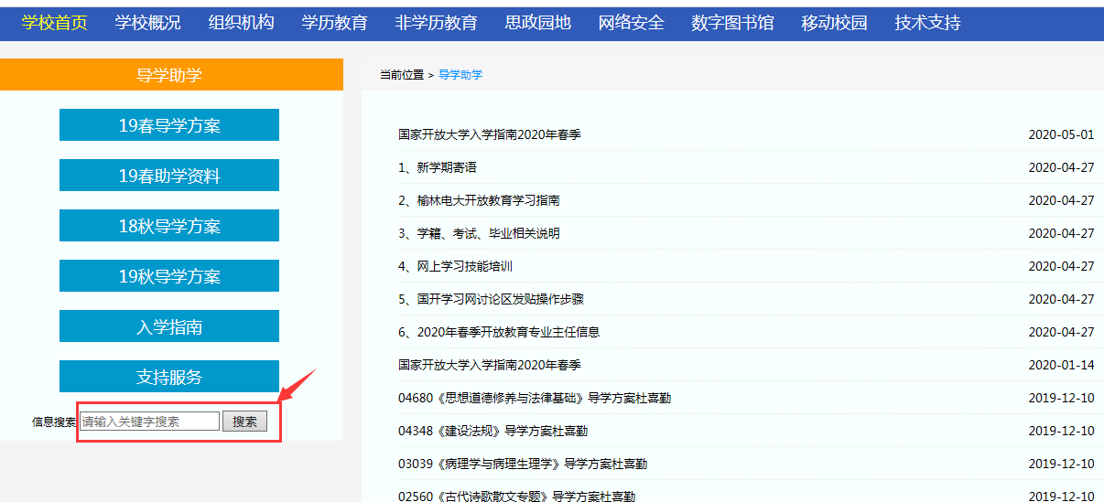

四、论坛发帖方法：
1、进入课程后点击“课程论坛”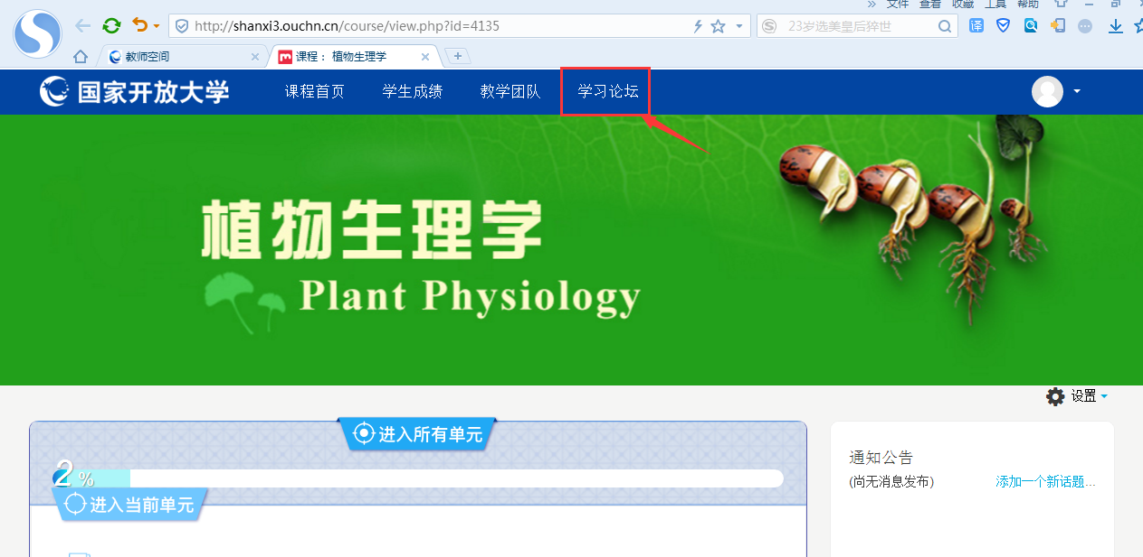
2、点击“进入讨论区”
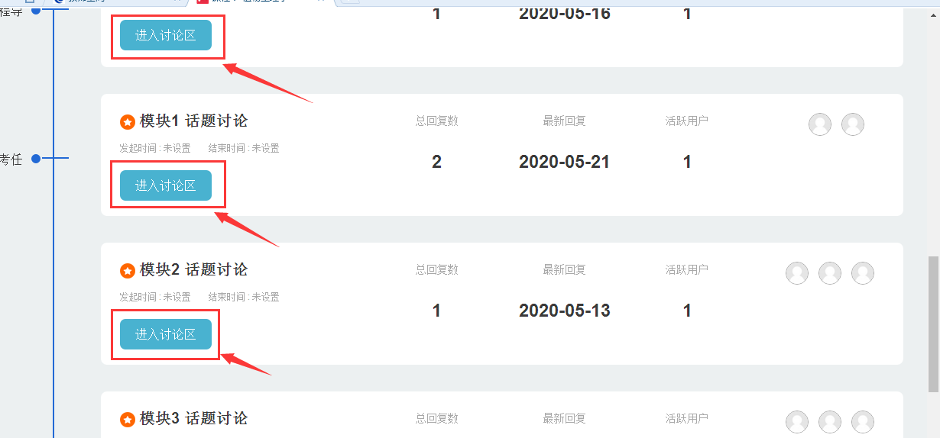
3、根据要求准备话题，点击“开启一个新话题”
4、依次输入“主题”、“正文”，点击下方“发到讨论区上”
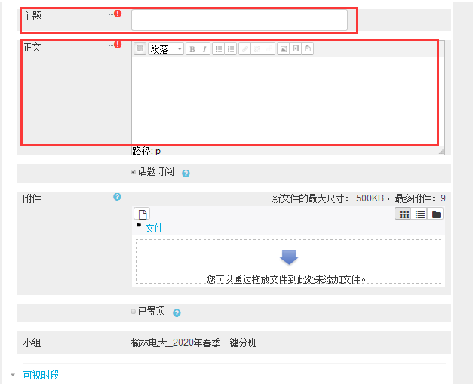
5、拉至下方，点击“发到讨论区”
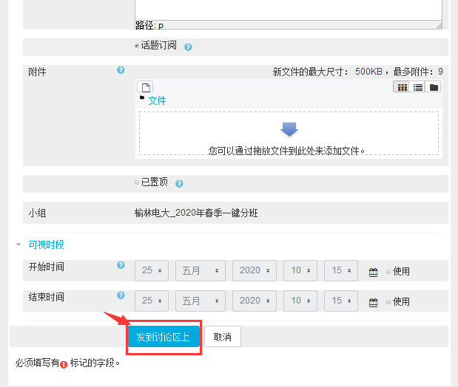
6、发帖要求：大家在学习过程中有啥问题请在论坛发帖，我会在3个工作日内回复，不要发无效贴，发帖量不少于10条。
五、导学教师联系方式：
课程导学教师：祝老师 电话18991099805，微信同号，QQ：648758954，同学们学习过程中疑问可随时联系。预祝大家顺利完成学业。

